PROGRAMA ANALÍTICO
DEPARTAMENTO: QUÍMICA
FACULTAD DE CIENCIAS EXACTAS, FÍSICO-QUÍMICAS Y NATURALES
CARRERA: INGENIERÍA QUÍMICA ASIGNATURA: QUÍMICA GENERAL CÓDIGO: 9120
AÑO ACADÉMICO: 2020
PLAN DE ESTUDIO: 1994
UBICACIÓN EN EL PLAN DE ESTUDIO: 1ER. CUATRIMESTRE DE 1ER. AÑO
DOCENTE A CARGO:Dr. Carlos Chesta – Profesor Titular

Dra. Cecilia Pagliero – Profesora Asociada
EQUIPO DOCENTE: Dr. Carlos Chesta – Profesor Titular

Dra. Cecilia Pagliero – Profesora Asociada
Dr.Carlos Suchetti– Jefe de Trabajos Prácticos
Dr. DanielHeredia – Ayudante de Primera
Dr. Rusbel Coneo – Ayudante de Primera

RÉGIMEN DE ASIGNATURAS:
Aprobada | Regular
- | -
ASIGNACIÓN DE HORAS:
Semanales: 10

Totales Teóricas: 52,5
Prácticas Resolución de problemas: 52,5
Laboratorio: 45
Proyecto: -
Trabajo de campo: -
CARÁCTER DE LA ASIGNATURA: Obligatoria

Objetivos

Las actividades se planifican con el propósito de lograr en los alumnos aprendizajes significativos inherentes a la Ciencias Químicas.Se pretende que a la finalización del curso el alumno sea capaz de:

- Comprender e interrelacionar los conceptos fundamentales de la química, de modo que sea le posible la construcción sobre sus bases de nuevos conocimientos, y su aplicación a nuevas situaciones.

- Explicar y predecir procesos químicos y fisicoquímicos elementales, basándose en sus conocimientos sobre propiedades periódicas, estructura atómica y estructuramolecular.

- Posea habilidades y experiencia en el trabajo de laboratorio, y fundamentalmente que integre los conocimientos teóricos con los resultados experimentalesobservados.

- Que sea capaz de analizar y comunicar de resultados experimentales obtenidos en el laboratorio. Además que posea aptitudes que le permitan la resolución de problemas hipotéticos, en base a la elaboración propia de los conocimientosadquiridos.

CONTENIDOS:

CAPITULO 1: LAS HERRAMIENTAS DE LA QUIMICA
La ciencia y sus métodos. El estudio de la Química. Algunas definiciones básicas. Materia. Masa y peso. Sustancias y mezclas. Propiedades físicas y químicas. Átomos y moléculas. Elementos y compuestos. Los elementos químicos y la tabla periódica. Estados de la materia. Medición. Unidades de medición. Unidades SI. Unidades SI derivadas. Escalas de temperatura. Manejo de números. Notación científica.

CAPITULO 2: ATOMOS, MOLECULAS, IONES

Teoría atómica: de las primeras ideas a John Dalton. Estructura del átomo. El electrón. Rayos X y radiactividad. El protón y el núcleo. El neutrón. Relaciones de masas de los átomos. Número atómico, número de masas e isótopos. Masa atómica. Masa atómica promedio. Masa molar de un elemento y número de Avogadro. Moléculas: átomos en combinación. Moléculas y fórmulas químicas. Masa molecular. Iones y compuestos iónicos. Nomenclatura de compuestos inorgánicos. Compuestos iónicos. Compuestos moleculares. Ácidos y bases. Hidratos. Compuestos inorgánicoscomunes.

CAPITULO 3: LA TEORÍA CUANTICA. ESTRUCTURA ELECTRÓNICA DE LOS ATOMOS
De la Física Clásica a la Teoría Cuántica. Propiedades de las ondas. Radiación electromagnética. Teoría cuántica de Planck. El efecto fotoeléctrico. Teoría de Bohr del átomo de hidrógeno. Espectros de emisión. Espectro de emisión del átomo de hidrógeno. La naturaleza dual del electrón. Mecánica cuántica. Aplicación de la ecuación de Schrödinger al átomo de hidrógeno. Números cuánticos. El número cuántico principal. El número cuántico de momento angular. El número cuántico magnético. El número cuántico de spin-electrónico. Orbitales atómicos. Las energías de los orbitales. Configuración electrónica. El Principio de exclusión de Pauli. El efecto de apantallamiento en átomos poli-electrónicos. Regla de Hund. Reglas generales para asignar electrones a orbitales atómicos. El principio de construcción progresiva.

CAPITULO 4: RELACIONES PERIODICAS ENTRE LOS ELEMENTOS
Desarrollo de la tabla periódica. Clasificación periódica de los elementos. Representación de los elementos libres en las ecuaciones químicas. Configuraciones electrónicas de cationes y aniones. Variaciones periódicas de las propiedades físicas. Carga nuclear efectiva. Radio atómico. Radio iónico. Variación de propiedades físicas a lo largo de un período. Predicción de propiedades físicas. Energía de ionización. Energías de ionización de átomos poli-electrónicos. Afinidad electrónica. Variación de las propiedades químicas. Tendencias generales de las propiedades químicas. Propiedades químicas de los grupos individuales. Número de oxidación.

CAPITULO 5: ENLACE QUÍMICO. CONCEPTOS BÁSICOS
Símbolos de puntos de Lewis. Elementos que forman compuestos iónicos. Iones poli-atómicos. La energía reticular y las fórmulas de los compuestos iónicos. El enlace covalente. Comparación entre las propiedades de los compuestos iónicos y covalentes. Electronegatividad. Electronegatividad y número de oxidación. Escritura de las estructuras de Lewis. Carga formal y estructura de Lewis. Fuerza del enlace covalente. 1 clase

CAPITULO 6: LAS FUERZAS INTERMOLECULARES. LOS LIQUIDOS Y SOLIDOS. La
Teoría cinético-molecular de líquidos y sólidos. Fuerzas intermoleculares. Fuerzas dipolo-dipolo. Fuerzas ión-dipolo. Fuerzas de dispersión. Fuerzas de Van der Waals y radios de van der Waals. El enlace de hidrógeno. El estado líquido. La estructura y propiedades del agua. Estructura cristalina.

CAPITULO 7: ECUACIONES QUÍMICAS Y REACCIONES EN DISOLUCIÓN ACUOSA.
Composición porcentual en masa de los compuestos. Leyes de la combinación química. Fórmula molecular. Fórmula empírica. Determinación experimental de fórmulas empíricas. Determinación de fórmulas moleculares. Ecuaciones químicas. Escritura deecuaciones

químicas. Balanceo de ecuaciones químicas. Propiedades de las disoluciones acuosas. Electrolitos y no-electrolitos. Reacciones de precipitación. Reacciones ácido-base. Cantidades de reactivos y productos. Reactivo limitante. Rendimientos de las reacciones. Concentración y dilución dedisoluciones

CAPITULO 8: EL ESTADO GASEOSO
Sustancias que existen como gases. Presión de un gas. Las leyes de los gases. Relación presión- volumen: ley de Boyle. Relación temperatura-volumen: ley de Charles y Gay Lussac. La relación volumen-cantidad: Ley de Avogadro. La ecuación del gas ideal. Cálculos de densidad. La masa molar de una sustancia gaseosa. Estequiometría con gases. Ley de Dalton de las presiones parciales. La teoría cinética molecular de los gases. Aplicación de las leyes de los gases. Distribución de velocidades moleculares. Trayectoria libre media. Ley de Graham de la difusión y efusión. Desviación del comportamientoideal.

CAPITULO 9: EQUILIBRIO FÍSICO ENTREFASES.
Equilibrio Físico. Equilibrio entre fases. Cambios de fase. Equilibrio líquido-vapor. Calor de evaporación y punto de ebullición. Equilibrio sólido-líquido. Equilibrio sólido-vapor. Diagramas de fase. Agua. Dióxido de carbono. Regla de las fases. Mezclas y Soluciones: Leyes empíricas de Raoult y Henry. Solubilidad. Propiedadescoligativas.

CAPITULO 10: TERMOQUIMICA
Algunas definiciones. Cambios energéticos en las reacciones químicas. Energía de disociación del enlace y energía de enlace. Calorimetría. Calor específico y capacidad calorífica. Calorimetría a volumen constante. Calorimetría a presión constante. Entalpía estándar de formación y reacción. Calor de solución y dilución. La primera ley de la termodinámica. Trabajo y calor. Entalpía.

CAPITULO 11: CINETICA QUIMICA
La velocidad de una reacción. Las leyes de la velocidad. Determinación experimental de la ley de la velocidad. Relación entre las concentraciones de los reactivos y el tiempo. Reacciones de primer orden. Reacciones de segundo orden. Dependencia de las constantes de velocidad con la energía de activación y la temperatura. La teoría de las colisiones en cinética química. La ecuación de Arrhenius. Mecanismos de reacción. Leyes de velocidad y etapas elementales. Fundamento experimental de los mecanismos de reacción. Catálisis. Catálisis heterogénea. Catálisis homogénea. Catálisisenzimática.

CAPITULO 12: EQUILIBRIO QUIMICO
El concepto de equilibrio. Equilibrio químico. La magnitud de la constante de equilibrio. Formas de expresar las constantes de equilibrio. Equilibrios homogéneos. Equilibrios heterogéneos. La forma de K y la ecuación de equilibrio. Relación entre cinética química y equilibrio químico. Qué información proporciona la constante de equilibrio? Predicción de la dirección de una reacción.Cálculodelasconcentracionesdeequilibrio.Factoresqueafectanelequilibrio

químico. Principio de Le Chatelier. Cambios en concentraciones. Cambios en el volumen y la presión. Cambios en la temperatura. El efecto de un catalizador. Resumen de los factores que pueden afectar la posición del equilibrio.

CAPITULO 13: ACIDOS Y BASES. PROPIEDADES GENERALES
Ácidos y bases de Brönsted. Par conjugado ácido-base. El protón hidratado. La auto-ionización del agua y la escala de pH. El producto iónico del agua. Fuerza de ácidos y bases. La estructura molecular y la fuerza de los ácidos. Ácidos binarios. Ácidos ternarios. Algunas reacciones ácido- base típicas. Reacciones de ácidos fuertes con bases fuertes. Reacciones de ácidos débiles con bases fuertes. Reacciones de ácidos fuertes con bases débiles. Reacciones de ácidos débiles con bases débiles. Óxidos ácidos, básicos y anfóteros. Hidróxidos básicos y anfóteros. Ácidos y bases deLewis.

CAPITULO 14: EQUILIBRIOS ACIDO-BASE.
Ácidos débiles y constantes de ionización ácida. Cuánto se puede ignorar la ionización del agua?. Porcentaje de ionización. Bases débiles y constantes de ionización básica. La relación entre las constantes de ionización de pares conjugados ácido-base. Propiedades ácido-base de las sales. Sales que producen disoluciones neutras, básicas y ácidas. Sales en las que se hidrolizan el anión y el catión. El efecto del ion común. Disoluciones amortiguadoras. Preparación de una disolución amortiguadora con un pH específico. Titulaciones de un ácido fuerte con una base fuerte. Titulaciones de un ácido débil con una base fuerte. Titulaciones de un ácido fuerte con una base débil. Indicadoresácido-base.

TRABAJOS PRÁCTICOS DE LABORATORIO

  - Material de Laboratorio. Normas de Seguridad. Preparación de soluciones.
  - Clasificación y balanceo de ecuaciones químicas.
  - Preparación de soluciones. Molaridad y molalidad. Formación de sales neutras
  - Gases. Determinación del peso atómico de unmetal
  - Calorimetría.
  - Cinética Química. Estudio de la velocidad de descomposición del agua oxigenada catalizada por ioduro depotasio.
  - Equilibrio de disociación de ácidos y bases, pH y solucionesreguladoras.

MODALIDAD DE EVALUACIÓN:

Se utiliza un sistema de evaluación asociado a un régimen de promoción. Se toman dos exámenes parciales. Cada parcial equivale a 100 puntos. Total: 200 puntos.
Condiciones de Regularidad

Los alumnos lograrán la condición de regular habiendo conseguido:
    - Aprobar los dos exámenes parciales en primera o segunda (recuperatorio) instancia. El alumno podrá acceder a una instancia recuperatoria por cada parcial. Un parcial se considera aprobado si el estudiante ha conseguido reunir más de 50 puntos sobre los 100 posibles (50%).
    - Aprobar el 80 % de los cuestionarios de laboratorio. Los ausentes se contabilizarán como cuestionarios desaprobados.
    - Asistir al 80 % de las clases de problemas.

Para lograr la aprobación final de la materia, los alumnos regulares deberán aprobar posteriormente un examen final, en forma oral ante tribunal evaluador, en las fechas y turnos establecidos por la Facultad de Ingeniería en el Calendario Académico.

Condiciones de Promoción
Los alumnos lograrán la promoción habiendo conseguido:

- Aprobar los dos exámenes parciales con una calificación promedio de siete puntos (sin registrar instancias evaluativas de aprobaciones con notas inferiores a cinco puntos).
- Un estudiante que no hubiere alcanzado la nota mínima de cinco puntos, tendrá derecho a recuperar cada instancia evaluativa, definida como requisito para la obtención de la promoción, cualquiera sea la calificación obtenida. (Resol. C.S. nº 120/17).
- Aprobar el 80% de los cuestionarios de laboratorio. Los ausentes se contabilizarán como cuestionarios desaprobados.
- Asistir al 80% de las clases de problemas.
- Haber aprobado un coloquio oral integrador (a final de cuatrimestre). Los alumnos que no aprueben éste coloquio, pasarán automáticamente a la condición de regular.
Los alumnos promovidos están exentos del examen final.

EVALUACIÓN FINAL

La modalidad de examen final para los alumnos regulares es de presentación oral ante el tribunal evaluador.

Los alumnos que presenten el examen en condición de libres deberán superar un examen escrito sobre los aspectos prácticos de la asignatura, un examen oral sobre conceptos fundamentales ante el tribunal evaluador y un examen sobre los temas y metodologías abordadas en los laboratorios.

HORARIOS DE CLASES

Martes: Prácticos (10-13 hs) Miércoles: Teóricos (8-11 hs)
Viernes: Laboratorios, Departamento de Química, Fac. de Ciencias Exactas (8 -12 hs)

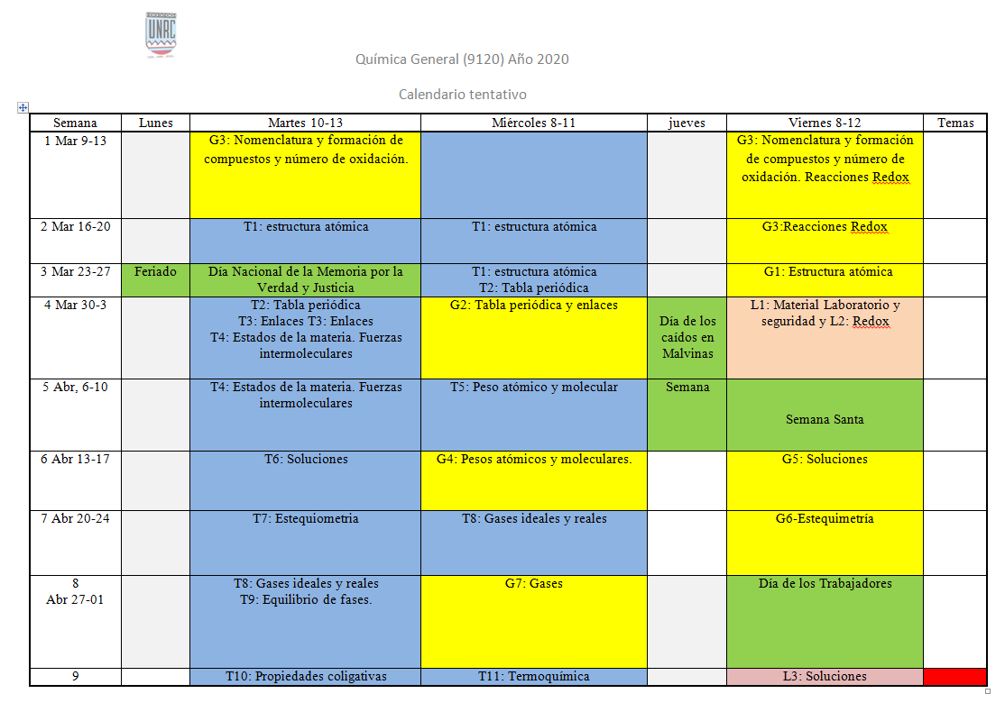
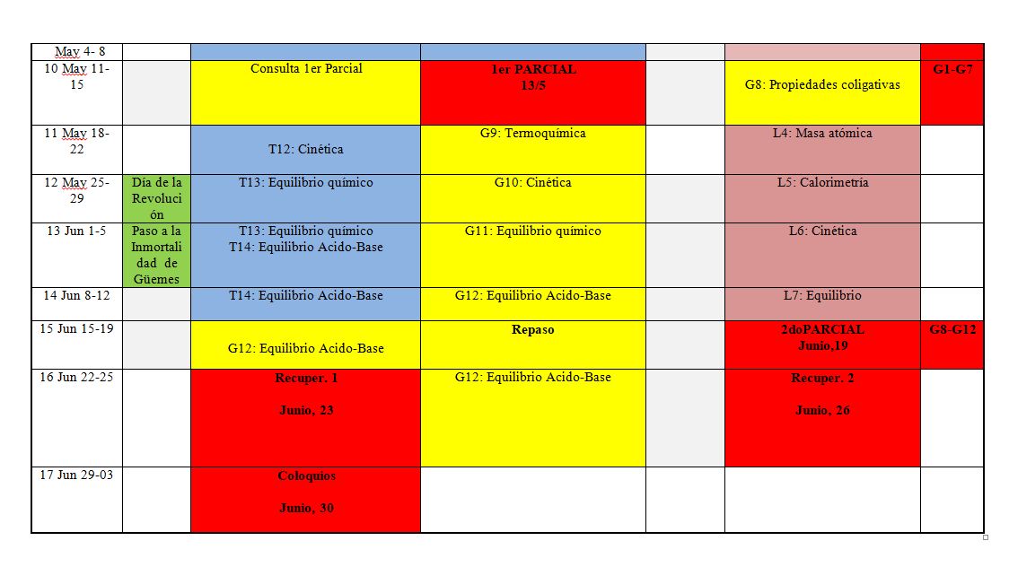

HORARIOS DE CONSULTAS

Dr. Carlos Chesta : Lunes de 15-17 hs
Dra. Cecilia Pagliero: Viernes de 12-14 hs
Dr. Carlos Suchetti: Lunes de 15-17 hs
Dr. Rusbel Coneo: Lunes de 15-17 hs
Dra. Claudia Solis: Lunes de 15-17 hs

BIBLIOGRAFÍA:.
Paginas educativas en Química gratuitas en la web en castellano

Título | Dirección | Año de  actualización
Química Online | https://www.areaciencias.com/quimica.htm | 2019
KhanAcademy | https://es.khanacademy.org/science/chemistry | 2019
Libros disponibles en la Biblioteca de la UNRC

Título | Autor/s | Editorial | Año de  Edición | Ejemplares  Disponibles
Química: la ciencia central. 9a ed. | Brown, Theodore L.; LeMay. H.Eugene; Bursten, Bruce E.;  Burdge, Julia R. | Prentice Hall - México | 2004 | 12
Experimentación en química general | Martinez Urreaga, Joaquin - Narros Sierra, Adolfo - De la Fuente Garcia-Soto, Maria del Mar - Pozas Requejo, Frutos - Dias Lorente, Victor  Manuel | Paraninfo - Madrid | 2006 | 2
Principios de química: los caminos del descubrimiento 3a ed. | Atkins, Peter William  - Jones, Loretta | Editorial Medica Panamericana - Buenos Aires | 2006 | 11
Química - 9a ed. | Chang, Raymond | Mc Graw Hill  México. | 2007 | 11
Química: la ciencia central. 11a ed. | Brown, Theodore L.; LeMay. H.Eugene; Bursten, Bruce E.;  Burdge, Julia R. | Prentice Hall - México | 2009 | 2
Química  General | Chang, R | Mc Graw Hill  Interamericana | 2007 | 60
Química  General. Versión Breve | Chang, R | Mc Graw Hill Interamericana | 1999 | 25
Temas de química general | Angelini, M.; Baumgartner, E.;  Benitez, C.; Bulwik, M. | Eudeba | 1993 | 5
Temas de química general  : versión ampliada | Angelini, M.; Baumgartner, E.; Benitez, C.; Bulwik,  M. | Eudeba | 1994 | 3
Temas de química general | Angelini, M.; Baumgartner, E.; Benitez, C.; Bulwik, M.; Crubellati, R.; Landau, L.; Lastres  Flores, L.; Puchan, M.; Servant, R.; Sileo, | Eudeba | 1998 | 8
Química  General | Longo, Frederick | McGraw-Hill | 1991 | 6
Química General | Becker, Ralph Sherman; Wentworth,  Wayne E. | Reverte | 1977 | 2
Química | Sienko, Michell J.;  Planes, Robert A. | Aguilar | 1982 | 16
Química : curso  universitario | Mahan, Bruce H.;  Myers, Rollie J. | Addison-Wesley | 1990 | 6
Química : la ciencia central | Brown, Theodore L.; LeMay. H.Eugene;  Bursten, Bruce E.; Burdge, Julia R. | Prenticel hall | 2004 | 8

Firma Docente Responsable Firma Secretario Académico

Página 9 de18

